Vue.js

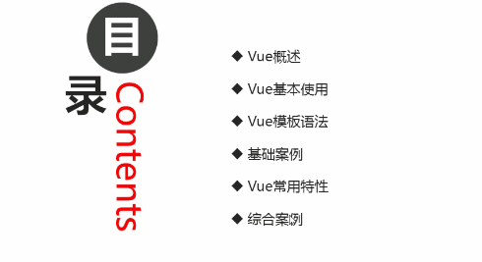

1. 概述

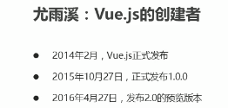

Vue：渐进式JavaScript框架

声明式渲染-🡪 组件系统-🡪客户端路由-🡪集中式状态管理—>项目构建

官网：<https://cn.vuejs.org/v2/guide/>

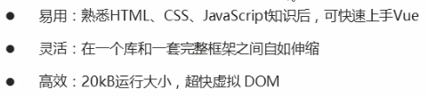

**Vue.js 库**

**https://cdn.bootcss.com/vue/2.3.0/vue.js**

1. Vue的基本使用
   1. 传统开发模式对比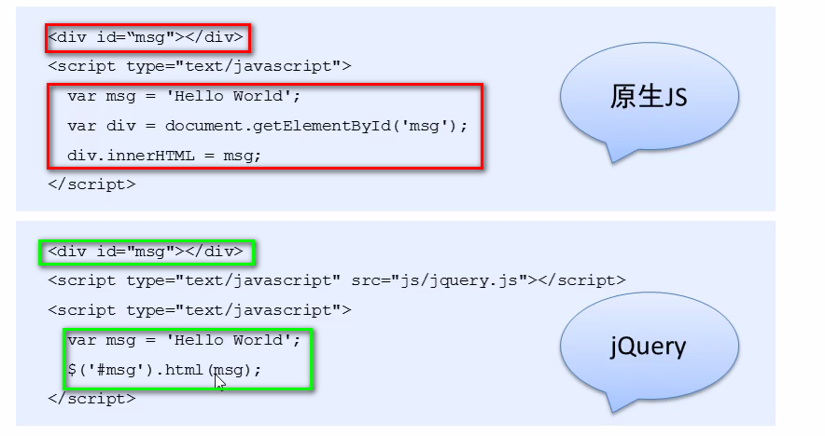
   2. Vue.js之HelloWorld基本步骤

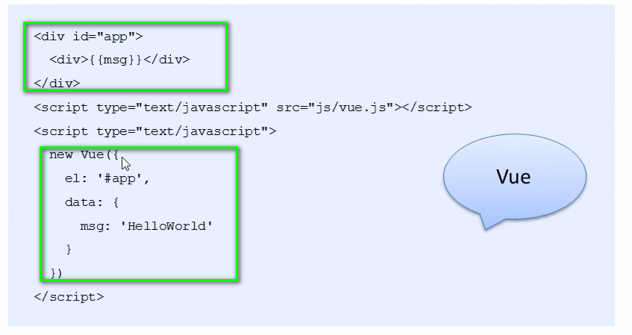

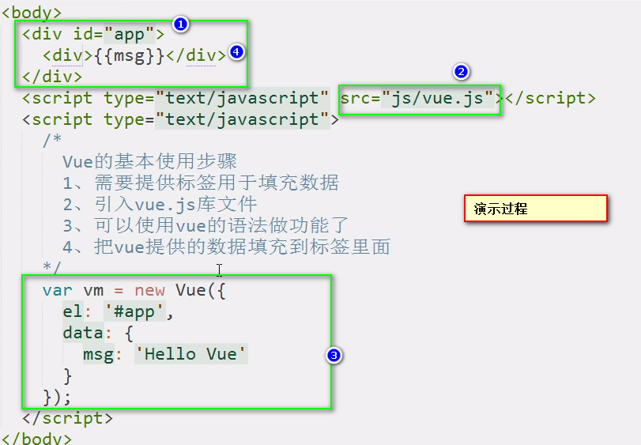

* 1. Vue.js之helloworld细节分析

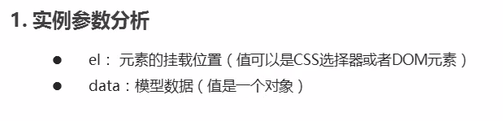

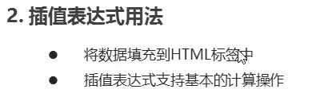

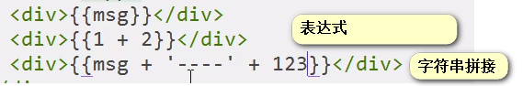

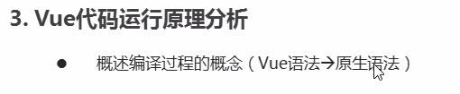

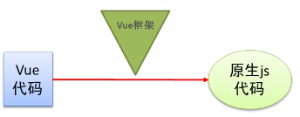

1. Vue模板语法

3.1模板语法概述

1.前段渲染—把数据填充到HTML中

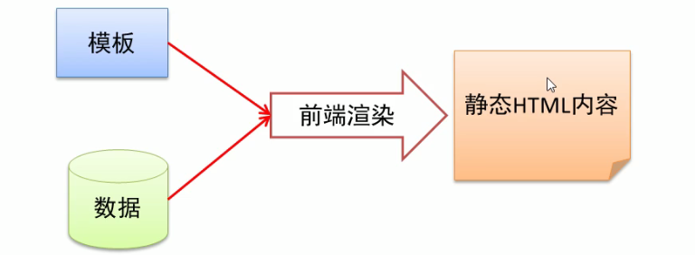

2.前段渲染的方式

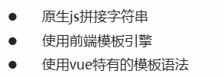

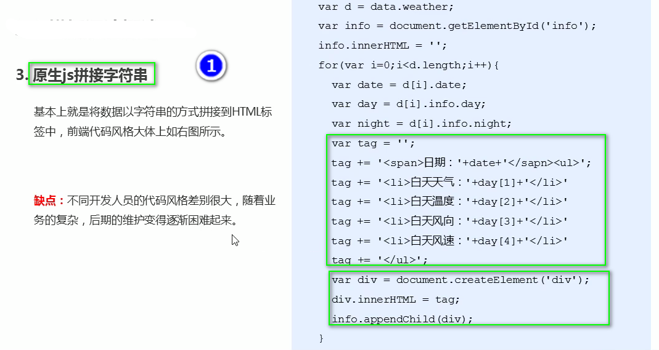

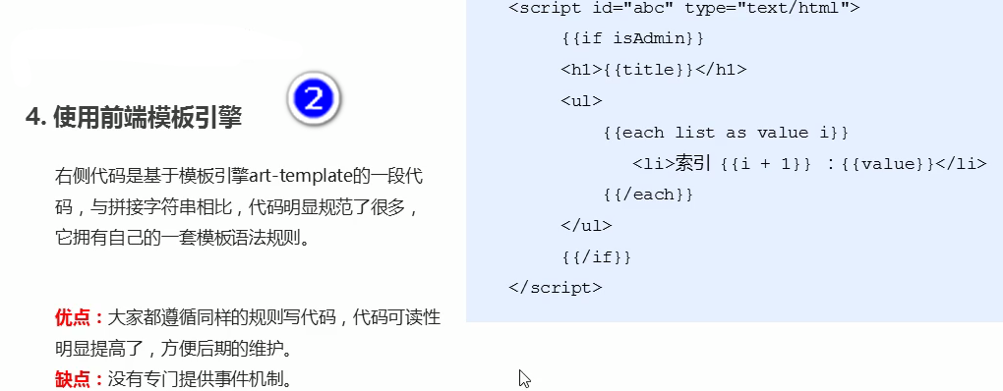

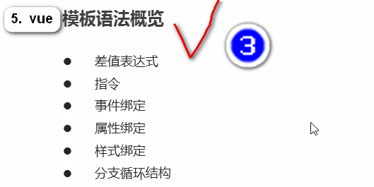

3.2指令

1.指令

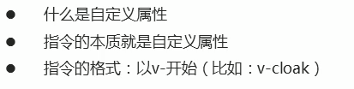

2.v-clock指令用法(解决差值表达式的闪动问题 )

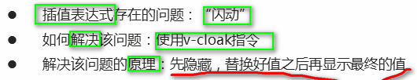

指令怎么用?参考官方api <https://cn.vuejs.org/v2/api/>

指令：v-cloak

v-cloak的用法

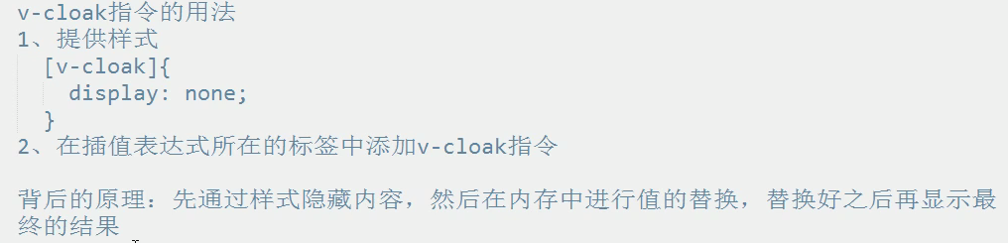

代码实现

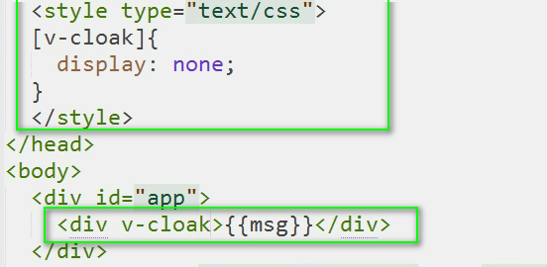

3.数据绑定指令（都是给Html标签填充内容）

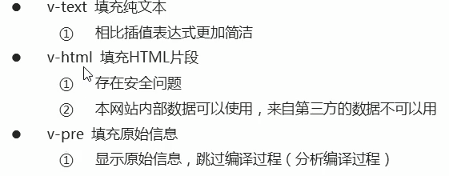

v-text（填充纯文本）

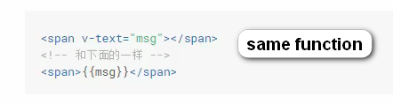 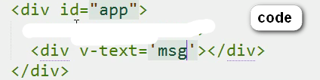

v-cloak与v-text区别

都是给标签填充内容，v-text没有闪动问题

v-html(填充HTML片段)

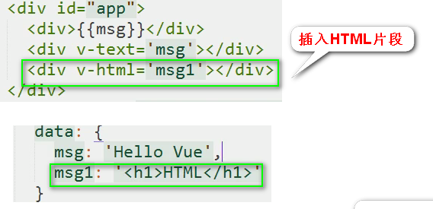

存在安全问题，容易被攻击

v-pre（填充原始信息）

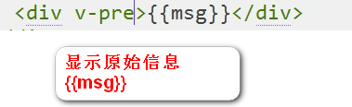

4.数据响应式

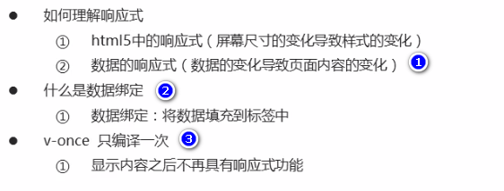

代码实现

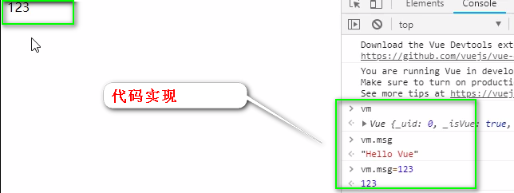

v-once

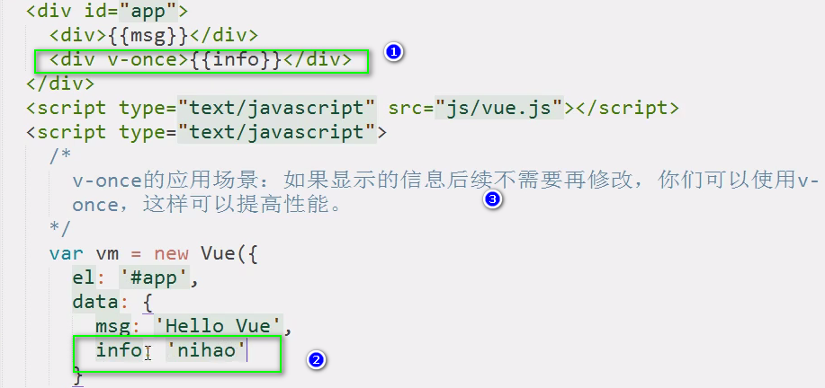

v-once的使用场景：如果显示的信息后需不需要改变，使用v-once，可提高性能（内容不修改）

区别：v-text,v-html,v-pre都是响应式的，v-once不是响应式的

3.3数据双向绑定

1.双向绑定

输入域的值改变会修改上面数据的值，反之，上面的值改变会改变数据域的值

2.双向数据绑定分析

v-mode指令用法（4中事件修饰符使用了v-model）

<input type=’text’ v-model=’msg’/>

3.MVVM设计思想（分而治之：分模块，建立关联）

M(model）:相当于data中的数据

V(view):视图

VM(View-Model):二者结合，用于控制

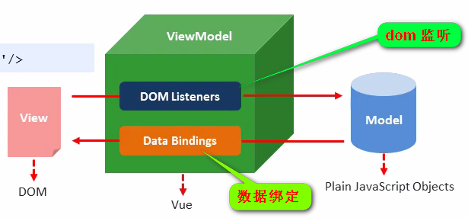

3.4事件绑定

1.Vue如何让处理事件（v-on指令）

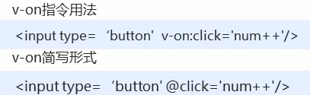

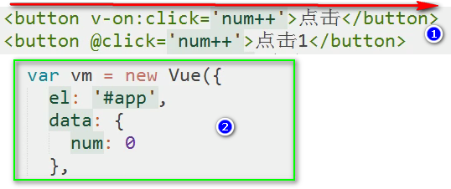

2.事件函数的调用方式(函数的调用-把click后引号里作为函数

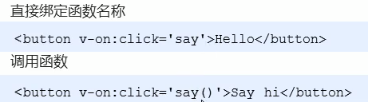

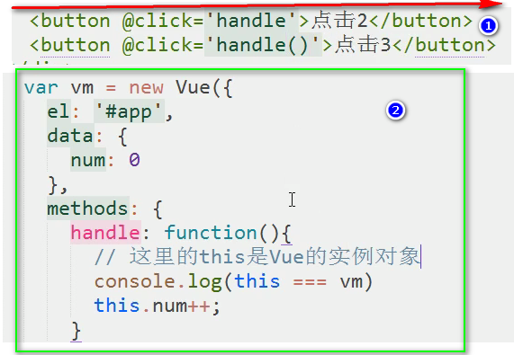

3.事件函数参数传递

普通参数与事件对象



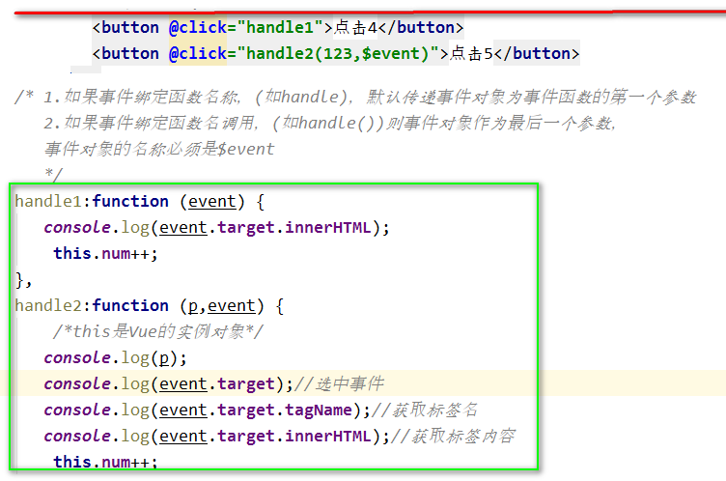

1. 事件修饰符（API的事件修饰符、v-on）

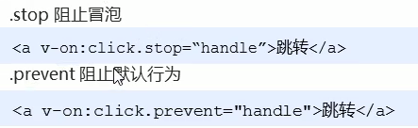

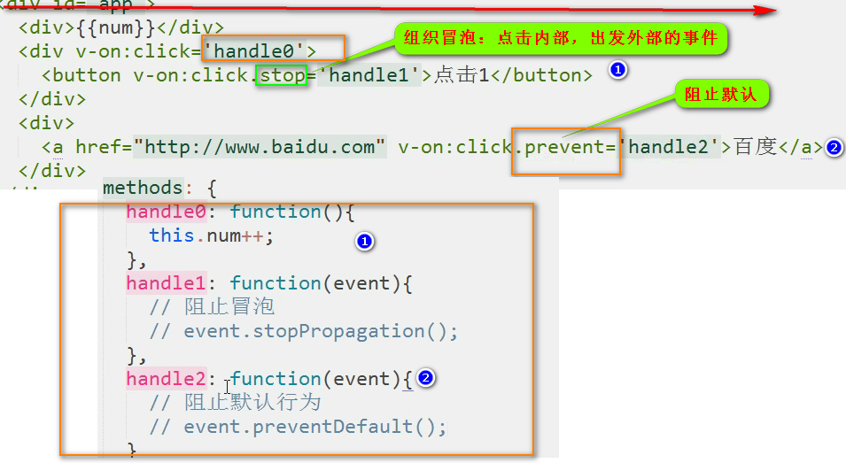

修饰符可以连着用，但顺序不同，结果不同。click.stop.prevent

5.按键修饰符（Vue-API-按键修饰符）

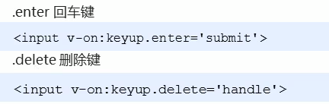

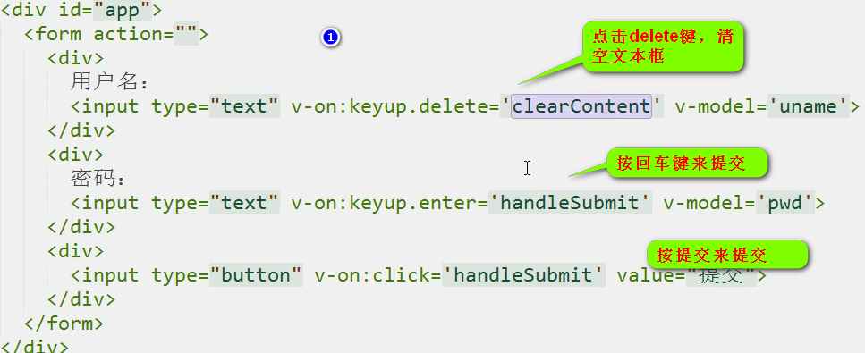

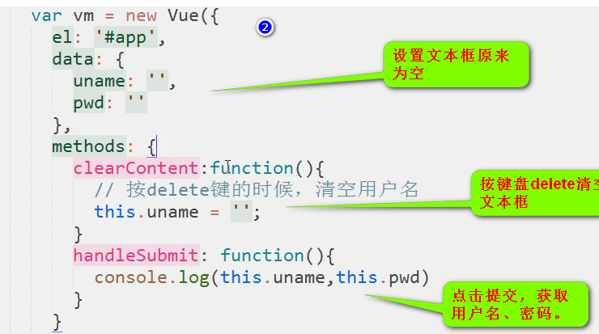

6.